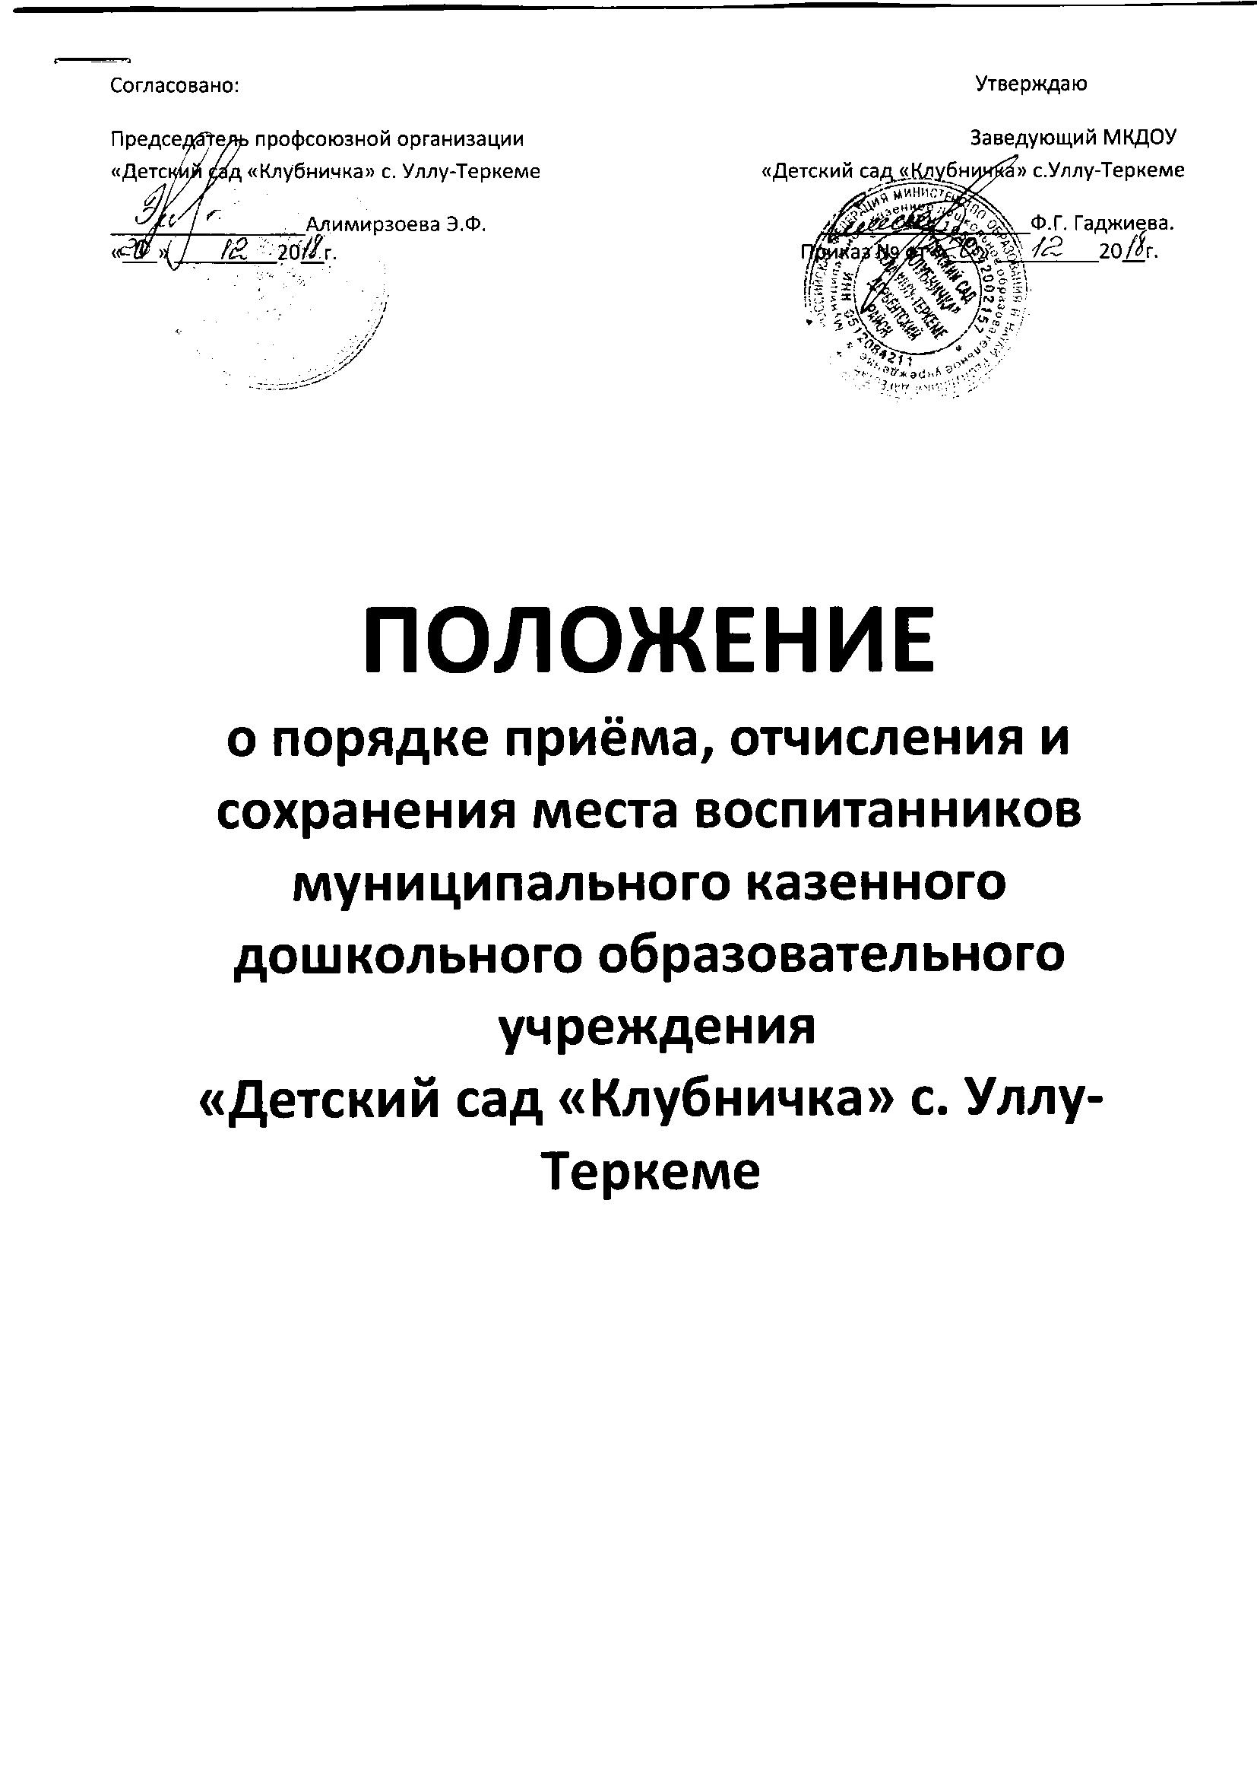

1. **ОБЩИЕПОЛОЖЕНИЯ**
   1. Положение о правилах приема и порядке отчисления воспитанников Муниципального казенного дошкольного образовательного учреждения «Детский сад «Клубничка» с. Уллу-Теркеме (далее по тексту – Положение) регулирует правила приема и порядок отчисления воспитанников дошкольного образовательного учреждения (далее по тексту – ДОУ) в соответствии с:

- Федеральным законом от 29 декабря 2012 года №273 – ФЗ «Об образовании В Российской Федерации».

- Федеральным законом от 24.07.1998г. №124 –ФЗ «Об основных гарантиях прав ребенка в Российской Федерации»,

- приказом Минобрнауки России от 08.04.2014г. №293 «Об утверждении Порядка приема на обучение по образовательным программам дошкольного образования»,

- Уставом и другими нормативными актами.

1.2. Настоящее Положение регулирует деятельность ДОУ по реализации гарантированного гражданам Российской Федерации права на получение общедоступного и бесплатного дошкольного образования.

1.3. Целью Положения является обеспечение принципа равных возможностей выбора родителями (законными представителями) ДОУ и приема всех граждан, зарегистрированных на территории Российской Федерации, принципа общедоступности бесплатного дошкольного образования.

1.4. Задачами Положения являются:

- обеспечение и защита прав граждан Российской Федерации на получение дошкольного образования;

- определение прав, обязанностей физических и юридических лиц при осуществлении приема, перевода, сохранения места, отчисления воспитанников из ДОУ.

1. **ПРАВИЛА ПОСТАНОВКИ НА ОЧЕРЕДЬ**
   1. Постановка на очередь детей для приема в ДОУ ведёт специалист ДОУ.
   2. Регистрация детей при постановке на очередь осуществляется:
2. Лично по следующим документам:

- справка о регистрации брака;

- медицинское заключение о возможности пребывания ребенка в детском саду;

2) самостоятельно зарегистрироваться заявителю в электронной базе данных на Портале.

1. **КОМПЛЕКТОВАНИЕ ДОУ**
   1. Контингент воспитанников формируется в соответствии с СаНПиН с возрастом детей и видом ДОУ, что закреплено в Уставе ДОУ.
   2. Количество групп определенно исходя из их предельной наполняемости, принятой при расчете норматива бюджетного финансирования, санитарных норм и условий образовательного процесса.
   3. В ДОУ функционируют 4 группы: 2средние группы; 2 старшие группы. Количество возрастных групп может меняться по мере необходимости.
   4. Допускается комплектование групп по разновозрастному принципу.
   5. Перевод детей в следующую возрастную группу проводится ежегодно с 1го сентября.
2. **ПРАВИЛА ПРИЕМА В ДОУ**
   1. В ДОУ принимаются дети в возрасте от 2 лет до 7 лет включительно.
   2. Прием детей осуществляется на основании:

- личного заявления одного из родителей (законных представителей);

- документов, удостоверяющих личность одного из родителей (законных представителей);

- свидетельства о регистрации ребенка по месту жительства или по месту пребывания на закрепленной территории или документ, содержащий сведения о регистрации ребенка по месту жительства или по месту пребывания

- родители (законные представители) детей, являющихся иностранными гражданами или лицами без гражданства, дополнительно предъявляют документ, подтверждающий родство заявителя (или законность представления прав ребенка), и документ, подтверждающий право заявителя на пребывание в Российской Федерации.

Иностранные граждане и лица без гражданства все документы представляют на русском языке или вместе с заверенным в установленном порядке переводом на русский язык.

Прием детей, впервые поступающих в ДОУ, осуществляется на основании медицинского заключения.

Копии предъявляемых при приеме документов хранятся в образовательной организации на время обучения ребенка.

* 1. Учреждение может осуществлять прием заявления в форме электронного документа с использованием информационно-телекоммуникационных сетей общего пользования.

Примерная форма заявления размещается в образовательной организации на информационном стенде и на официальном сайте образовательной организации в сети Интернет.

* 1. При зачислении ребенка в ДОУ предъявляются документы, удостоверяющие личность ребенка.
  2. При зачислении детей в ДОУ последнее обязано ознакомить родителей (законных представителей) с Уставом, лицензией на право ведения образовательной деятельности и другими документами, регламентирующими организацию воспитательно-образовательного процесса. Факт ознакомления родителей (законных представителей) ребенка, в том числе через информационные системы общего пользования, с данными документами фиксируется в заявлении о приеме и заверяется личной подписью родителей (законных представителей).

Подписью родителей (законных представителей) ребенка фиксируется согласие на обработку их персональных данных и персональных данных ребенка в порядке, установленном законодательством Российской Федерации.

* 1. По состоянию на 1 сентября каждого года заведующий ДОУ издает приказ о зачислении вновь поступивших детей и утверждает количественный состав сформированных групп. При поступлении ребенка в детский сад в течение года издается приказ о его зачислении.
  2. Заведующий ДОУ должен вести «Книгу учета движения детей», которая предназначена для регистрации сведений о детях, родителях (законных представителях) и контроля за движением контингента детей в ДОУ. «Книга учета движения детей» должна быть прошнурована, пронумерована и скреплена печатью ДОУ.
  3. Ежегодно на 1 сентября руководитель ДОУ обязан подвести итоги за прошедший учебный год и зафиксировать их в «Книге учета движения детей»: сколько детей принято в ДОУ в течении учебного года и сколько детей выбыло с указанием причин, места выбытия.
  4. Взаимоотношения между ДОУ и родителями (законными представителями) регулируются договором, который составляется в 2 экземплярах с выдачей одного экземпляра договора родителям (законным представителем).
  5. Воспитанник считается принятым в детский сад с момента подписания договора между дошкольным образовательным учреждением и родителями (законными представителями) ребенка.
  6. Зачисление воспитанников оформляется приказом заведующего дошкольного образовательного учреждения в течение трех рабочих дней после заключения договора. Приказ о зачислении в трехдневный срок после издания размещается на информационном стенде учреждения и на официальном сайте учреждения в сети Интернет.
  7. Правом внеочередного приема в ДОУ пользуются:

- дети граждан, подвергшихся воздействию реакции вследствие катастрофы на Чернобыльской АЭС (Закон Российской Федерации от 15 мая 1991г. №1244-1 «О социальной защите граждан, подвергшихся воздействию радиации вследствие катастрофы на Чернобыльской АЭС»);

- дети граждан из подразделений особого риска, а также семей, потерявших кормильца из числа этих граждан (Постановление Верховного Совета Российской Федерации от 27 декабря 1991г. № 2123-1);

- дети прокуроров (Федеральный закон от 17 января 1992г. № 2202-1 «О прокуратуре Российской Федерации»);

- дети судей (Закон Российский Федерации от 26 июня 1992г. №3132-1 «О статусе судей в Российской Федерации»);

- дети сотрудников Следственного комитета Российской Федерации (Федеральный закон от 28 декабря 2010г. №403-ФЗ «О Следственном комитете Российской Федерации»);

- дети погибших, (пропавших без вести), умерших, ставших инвалидами военнослужащих и сотрудников федеральных органов исполнительной власти, участвующих в выполнении задач по обеспечению безопасности и защите граждан Российской Федерации, проживающих на территориях Южной Осетии и Абхазии (п.4 Постановления Правительства Российской Федерации от 12.08.2008г. №587 «О дополнительных мерах по усилению социальной защиты военнослужащих»).

- дети погибших, (пропавших без вести), умерших, ставших инвалидами из числа сотрудников и военнослужащих специальных сил по обнаружению и пресечению деятельности террористических организаций т групп, их лидеров и лиц, участвующих в организации и осуществлении террористических актов на территории Северо-Кавказского региона РФ, а также сотрудников и военнослужащих Объединенной группировки войск (сил) по проведению контртеррористических операций на территории Северо-Кавказского региона РФ, (пункт 14 Постановления Правительства РФ от 09.02.2004 № 65 « О дополнительных гарантиях и компенсациях военнослужащим и сотрудникам федеральных органов исполнительной власти, участвующим в контртеррористических операциях и обеспечивающим правопорядок и общественную безопасность на территории Северо-Кавказского региона РФ»).

4.13. Правом первоочередного приема в ДОУ пользуются:

- дети из многодетных семей (Указ Президента РФ от 5 мая 1992г. № 431 « О мерах по социальной поддержке семей»);

- дети-инвалиды и дети, один из родителей которых является инвалидом (Указ Президента РФ от 2 октября 1992г. № 1157 «О дополнительных мерах государственной поддержки инвалидов»);

_ дети военнослужащих, проходящих военную службу по контракту, уволенных с военной службы при достижении ими предельного возраста пребывания на военной службе, состоянию здоровья или в связи с организационно-штатными мероприятиями (Федеральный закон от 27 мая 1998г. № 76-ФЗ «О статусе военнослужащих»);

- дети сотрудников полиции;

- дети сотрудников полиции, погибшего (умершего) вследствие увечья или иного повреждения здоровья, полученных в связи с выполнением служебных обязанностей, умершего вследствие заболевания, полученного в период прохождения службы в полиции (Федеральный закон от 7 февраля 2011г. №3-ФЗ «О полиции»);

- дети гражданина РФ, уволенного со службы в полиции в следствии увечья или иного повреждения здоровья, полученных в связи с выполнением служебных обязанностей и исключивших возможность дальнейшего прохождения службы в полиции, умершего в течение одного года после увольнения со службы в полиции вследствие увечья или иного повреждения здоровья, полученных в связи с выполнением служебных обязанностей, либо вследствие заболевания, полученного в период прохождения службы в полиции, исключивших возможность дальнейшего прохождения службы в полиции (Федеральный закон от 7 февраля 2011г. № 3-ФЗ «О полиции»);

- дети сотрудников органов внутренних дел, не являющихся сотрудниками полиции (Федеральный закон от 7 февраля 2011г. № 3-ФЗ «О полиции»);

- дети сотрудников, имеющих специальные звания и проходящих службу в учреждениях и органах уголовно-исполнительной системы, федеральной противопожарной службе Государственной противопожарной службы, органах по контролю за оборотом наркотических средств и психотропных веществ и таможенных органах Российской Федерации (Федеральный закон от 30 декабря 2012г. № 283-ФЗ «О социальных гарантиях сотрудникам некоторых федеральных органов исполнительной власти и внесении изменений в отдельные законодательные акты РФ»);

- дети сотрудника, имевшего специальное звание и проходившего службу в учреждениях и органах уголовно-исполнительной системы, федеральной противопожарной службе Государственной противопожарной службы, органах по контролю за оборотом наркотических средств и психотропных веществ и таможенных органах РФ, погибшего (умершего) вследствие увечья или иного повреждения здоровья, полученных в связи с выполнением служебных обязанностей, умершего вследствие заболевания, полученного в период прохождения службы в учреждениях и органах (Федеральный закон от 30 декабря 2012г. № 283-ФЗ «О социальных гарантиях сотрудникам некоторых федеральных органов исполнительной власти и внесении изменений в отдельные законодательные акты РФ»);

- дети гражданина РФ, имевшего специальное звание и проходившего службу в учреждениях и органах уголовно-исполнительной системы, федеральной противопожарной службе Государственной противопожарной службы, органах по контролю за оборотом наркотических средств и психотропных веществ и таможенных органах РФ, уволенного со службы в учреждениях и органах вследствие увечья или иного повреждения здоровья, полученных в связи с выполнением служебных обязанностей и исключивших возможность дальнейшего прохождения службы в учреждениях и органах, умершего в течение одного года после увольнения со службы в учреждениях и органах вследствие увечья или иного повреждения здоровья. Полученных в связи с выполнением служебных обязанностей, либо вследствие заболевания, полученного в период прохождения службы в учреждениях и органах, исключивших возможность дальнейшего прохождения службы в учреждениях и органах (Федеральный закон от 30 декабря 2012г. №283-ФЗ «О социальных гарантиях сотрудникам некоторых федеральных органов исполнительной власти и внесении изменений в отдельные законодательные акты РФ»);

- дети одиноких матерей (в свидетельстве о рождении ребенка отсутствует запись об отце или предоставлена справка из органа записи актов гражданского состояния о том, что запись об отцевнесена по указанию матери) (Поручение Президента РФ от 4 мая 2011г. № 1227).

4.14. На основании следующих дополнительных документов осуществляется внеочередное и первоочередное предоставление места в ДОУ:

- детям_ инвалидам и родителям – инвалидам – на основании справки МСЭ об инвалидности;

- детям сотрудников полиции, прокуроров, следователей прокуратуры, судей, военнослужащих- справки с места служб;

- детям граждан, подвергшихся радиации, -копии копии удостоверения либо справки;

- дети из многодетных семей –копии удостоверения.

4.15. Детский сад обеспечивает доступность и открытость информации, установленной законодательством РФ, путем размещения ее на сайте в сети «Интернет».

4.16. Родителям (законным представителям) может быть отказано в приеме ребенка в ДОУ только при отсутствии свободных мест.

1. **ПОРЯДОК ОТЧИСЛЕНИЯ ИЗ ДОУ**
   1. Отчисление ребенка производится приказом руководителя Учреждения по следующим основаниям:

- завершения получения ребенком дошкольного образования

- досрочно, по основаниям, установленным законодательством об образовании, а именно:

По инициативе родителей (законных представителей) воспитанника, в том числе в случае перевода воспитанника для продолжения освоения образовательной программы в другую организацию, осуществляющую образовательную деятельность;

По иным причинам, указанным в заявлении родителей (законных представителей);

По обстоятельствам, не зависящим от родителей (законных представителей) воспитанника и Учреждения, в том числе в случае ликвидации ДОУ, осуществляющего образовательную деятельность.

* 1. Основанием для прекращения образовательных отношений является приказ заведующего ДОУ об отчислении воспитанника.

1. **СОХРАНЕНИЕ МЕСТА ЗА ВОСПИТАННИКОМ ДОУ**

Место за ребенком, посещающим дошкольное образовательное учреждение, сохраняется на время;

- болезни;

- пребывания в условиях карантина;

- прохождения санаторно-курортного лечения по письменному заявлению родителей;

- в иных случаях по письменному заявлению родителей.